VENDIM
Nr. 11/2021

PËR MIRATIMIN E STRUKTURËS, ORGANIKËS DHE KATEGORIZIMIT TË POZICIONEVE TË PUNËS TË INSTITUTIT TË STUDIMEVE TË KRIMEVE DHE PASOJAVE TË KOMUNIZMIT NË SHQIPËRI (ISKK)
(ndryshuar me vendimin e Kuvendit nr. 18/2023, datë 16.3.2023; me vendimin
nr. 117/2023, datë 2.11.2023)
( i përditësuar)

Në mbështetje të nenit 78 të Kushtetutës dhe të neneve 9 e 10 të ligjit nr. 9584, datë 17.7.2006, “Për pagat, shpërblimet dhe strukturat e institucioneve të pavarura kushtetuese dhe të institucioneve të tjera të pavarura të krijuara me ligj”, të ndryshuar, me propozimin e Institutit të Studimeve të Krimeve dhe Pasojave të Komunizmit në Shqipëri,

KUVENDI
I REPUBLIKËS SË SHQIPËRISË

VENDOSI:

I. Struktura e ISKK-së është sipas lidhjes nr. 1 bashkëlidhur.
II. Organika e ISKK-së është sipas lidhjes nr. 2 bashkëlidhur.
III. Ky vendim hyn në fuqi menjëherë.
KRYETAR
Gramoz Ruçi

Miratuar në datën 1.2.2021.

LIDHJA 1
Struktura e Institutit të Studimeve për Krimet dhe Pasojat e Komunizmit
(ndryshuar me vendimin e Kuvendit nr. 18/2023, datë 16.3.2023)

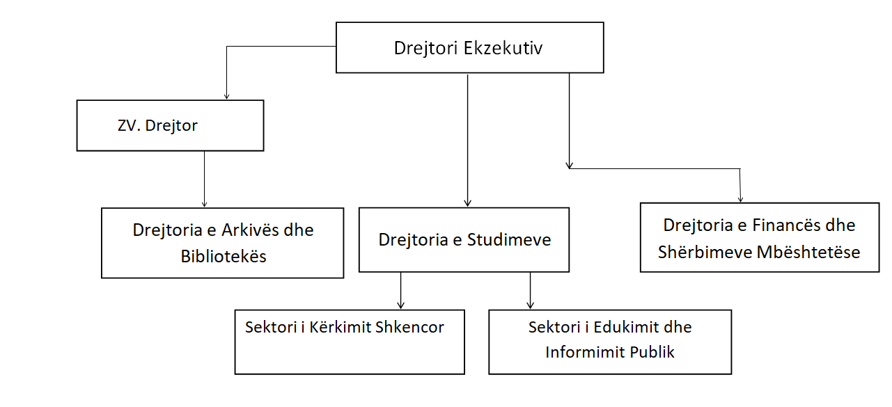

LIDHJA NR. 2
Organika e Institutit të Studimeve për Krimet dhe Pasojat e Komunizmit
(ndryshuar me vendimin e Kuvendit nr. 18/2023, datë 16.3.2023; me vendimin
nr. 117/2023, datë 2.11.2023)

Funksioni |  | Klasa e  pagës | Nr. i punonjësve
I | DREJTORI EKZEKUTIV | I-2 | 1
II | DREJTORIA E ARKIVIT DHE BIBLIOTEKËS |  | 5
II | Zv.drejtor ekzekutiv dhe drejtor i arkivit | I-4 | 1
II | Specialist (katalogim, inventarizim dhe përpunim i dokumenteve) | IV-1 | 1
II | Specialist (katalogim, inventarizim dhe përpunim i dokumenteve) | IV-1 | 1
II | Specialist (katalogim, inventarizim dhe përpunim i dokumenteve) | IV-1 | 1
II | Specialist biblioteke (katalogim, inventarizim i fondit të Bibliotekës etj.) | IV-1 | 1
III | DREJTORIA E STUDIMEVE |  | 10
III | Drejtor drejtorie | II-1 | 1
III | Sektori i Kërkimit Shkencor |  | 5
III | Përgjegjës sektori – studiues | III-1 | 1
III | Specialist studiues | IV-1 | 1
III | Specialist studiues | IV-1 | 1
III | Specialist studiues | IV-1 | 1
III | Specialist i botimeve dhe redaktor letrar | IV-1 | 1
III | Sektori i Edukimit dhe Informimit Publik |  | 4
III | Përgjegjës sektori – studiues | III-1 | 1
III | Specialist i projekteve audiovizuale | IV-1 | 1
III | Specialist i marrëdhënieve me publikun | IV-1 | 1
III | Specialist – koordinator i edukimit | IV-1 | 1
IV | DREJTORIA E FINANCËS DHE SHËRBIMEVE MBËSHTETËSE |  | 6
IV | Drejtor drejtorie | II-1 | 1
IV | Specialist i financës dhe buxhetit | IV-1 | 1
IV | Specialist i burimeve njerëzore dhe sekretari/protokoll | IV-1 | 1
IV | Specialist jurist dhe i shërbimeve me gjyqësorin | IV-1 | 1
IV | Specialist IT (database ISKK/Arkivi elektronik) | IV-1 | 1
IV | Shofer | Kl. IV | 1
 | PUNONJËS GJITHSEJ |  | 22

